Photo | Nom du fichier |  | Légende de la photo
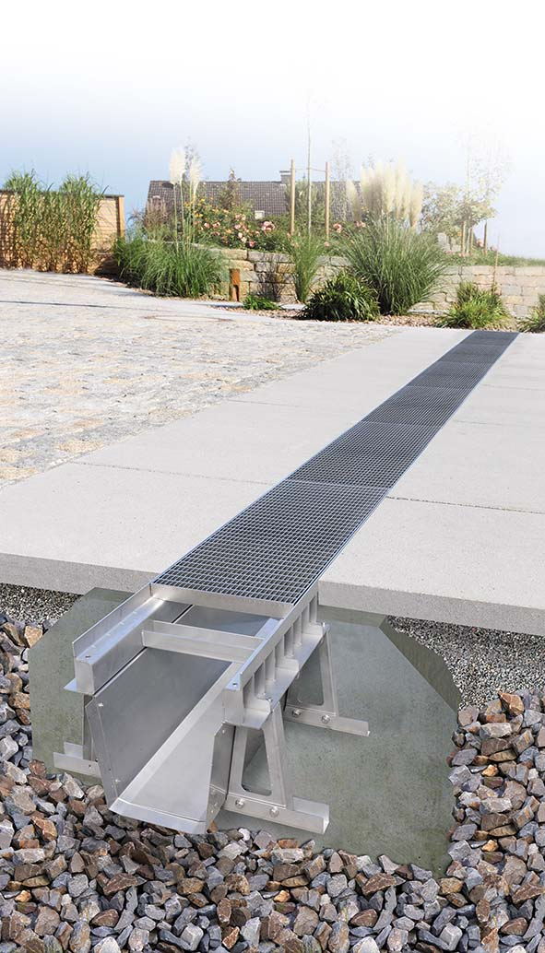 | RichardBrink_FerroMax_01 |  | Le nouveau caniveau collecteur d’eau XXL « FerroMax » de la société Richard Brink garantit une collecte fiable et rapide de grandes quantités de précipitations sur les surfaces routières et dans les zones urbanisées imperméabilisées.  Photo : Richard Brink GmbH & Co. KG
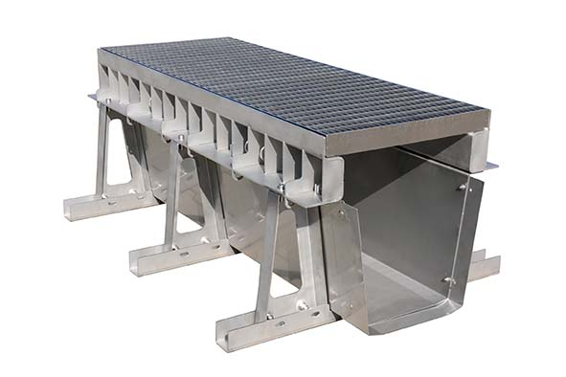 | RichardBrink_FerroMax_02 |  | Ce caniveau est capable de recueillir temporairement de larges quantités d’eau afin de les évacuer ensuite de manière contrôlée dans les canalisations.  Photo : Richard Brink GmbH & Co. KG
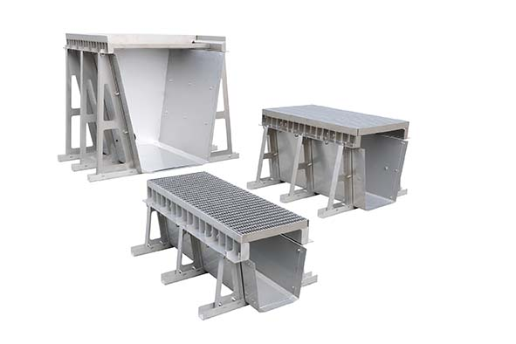 | RichardBrink_FerroMax_03 |  | En fonction du type de projet de construction et des exigences individuelles, « FerroMax » est disponible en différents formats dont le volume de stockage va de 102 l à 900 l par mètre linéaire.  Photo : Richard Brink GmbH & Co. KG
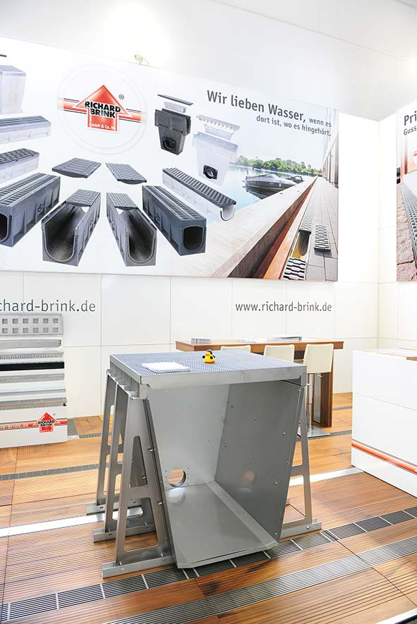 |  | RichardBrink_FerroMax_04 |  | Lors du salon IFAT 2022 de Munich, le fabricant allemand spécialisé en articles métalliques a présenté cette innovation produite, au choix, en acier galvanisé à chaud ou en acier inoxydable.  Photo : Richard Brink GmbH & Co. KG
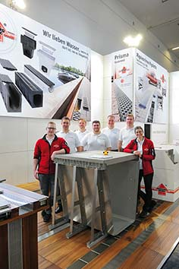 |  | RichardBrink_FerroMax_05 |  | Sur le stand Richard Brink, les visiteurs ont pu découvrir tous les détails propres à « FerroMax » qui a rapidement attiré l’attention, notamment par sa taille impressionnante.  Photo : Richard Brink GmbH & Co. KG

